石河子大学课表查询操作指南
课表查询

课表查看，具体可分为两类：个人课表查看和全校各类课表查看。
在电脑端访问教务平台（https://jwgl.shzu.edu.cn），使用自己的统一身份认证账号进行登录验证。
- 个人课表查看（2023年1月8日后可见）
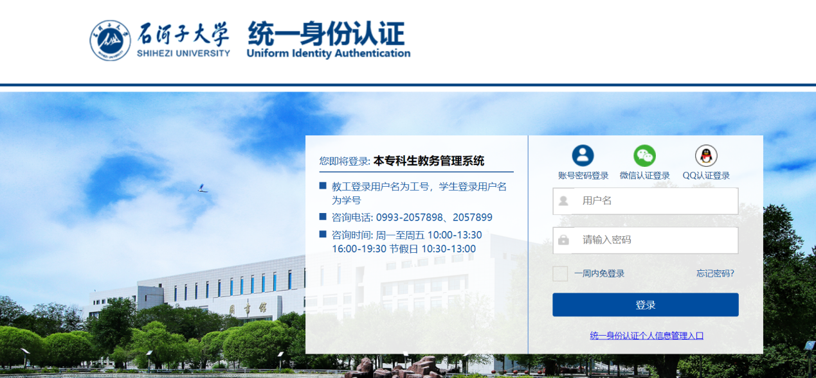
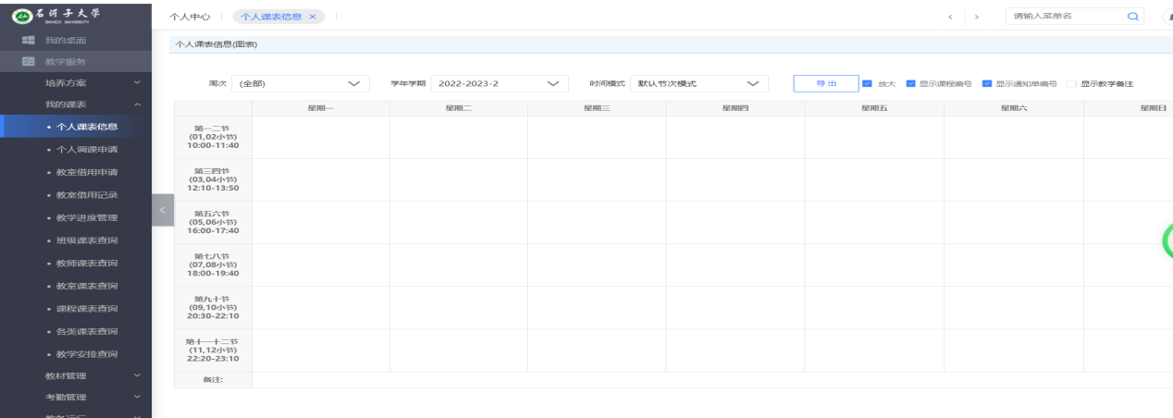
- 全校各类课表查看
各类课表查询，提供多种维度，可查询全校范围内的课表信息，提供按行政班级、按教师课表、按教室课表、按课程、按时间、按学生、按专业等维度查询课表的查看方式。
